2018. 04. 24.
Előadás Sátoraljaújhelyen

A Georgikon Görögkatolikus Mezőgazdasági és Élelmiszeripari Szakgimnázium, Szakközépiskola és Kollégium kérte fel a WiN-t, hogy a „Tematikus hét a fenntarthatóság jegyében” tartson 2x45 perces előadást az energia-, atomenergetika-, Paks I-Paks II. témakörökben. 2012-ben már jártunk itt előadást tartani, így visszatérő vendégként üdvözöltek.
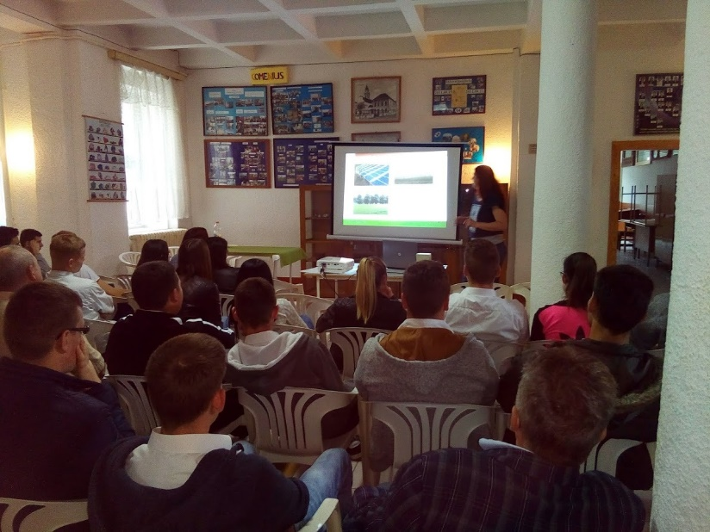
Most Szabó Ágota tartott 2 előadást 4-ed, 5-ödéves hallgatóknak az aulában – nagy érdeklődés mellett.

Első előadás: energiatermelési módok és az atomerőmű, ebben elsőként áttekintették a lehetséges energiatermelési módokat, majd kicsit belemerültek az atomerőmű néhány jellemzőjébe (rendelkezésre állás, kibocsátások, hulladékok, ÜH), a fenntarthatóságot vizsgálva, igazodva a tematikus hét mondanivalójához.

Az előadás végén a várható szakember igényre, a természettudományos képzéseken való továbbtanulás utáni lehetőségekre hívta fel Ágota a továbbtanulás előtt álló fiatalok figyelmét. Már a szünetben többen odamentek hozzá, kérdezték, munkalehetőség után érdeklődtek.

A második előadásban már az atomenergiáé volt a főszerep, az atomerőművek működésének alapjaival ismerkedtek meg a hallgatók, a különböző típusokkal, majd a tervezési fázisban lévő Paks 2. tervezett műszaki felépítésével, építésének, engedélyezésének folyamatával.
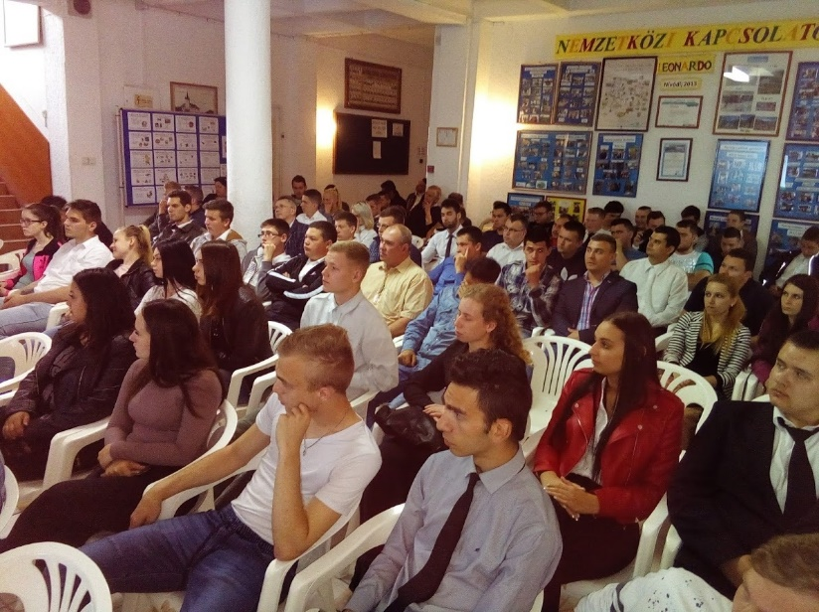
Az előadások végén –diákoktól meglehetősen ritkán tapasztalhatóan– vastapssal fejezték ki a diákok az elégedettségüket az elhangzottakkal kapcsolatban.

A tanárok visszajelzése is egyértelmű volt: ennyi diákot ilyen csendben figyelni régen láttak, valóban érezhető volt a folyamatos érdeklődés, odafigyelés, ami a másfél óra végéig is fennmaradt.

Az előadást az iskola számos tanára, vezetője is meghallgatta. Amint azt a végén jelezték: nagyon hálásak a feladatért, amit vállalt a WiN és amennyiben mód van rá, a továbbiakban is számítanak ránk.

